
Ministero dell'istruzione, dell'università e della ricerca
Istituto d'Istruzione Superiore Statale “Balilla Pinchetti”
via Monte Padrio, 12 – 23037 Tirano (SO)
Indirizzo di PEC: sois008005@pec.istruzione.it - E-mail: sois008005@istruzione.it
Tel: 0342 701439 - C.F.: 92000460144

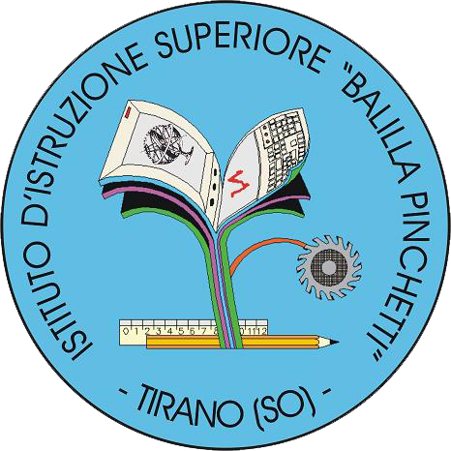

“Alternanza Scuola/Lavoro”

PROGETTO FORMATIVO DI ALTERNANZA SCUOLA-LAVORO

CLASSE
INDIRIZZO
ANNO SCOLASTICO

Studente:

INCONTRI CON ESPERTI

Sicurezza generale sul posto di lavoro – N ore
Periodo | Attività | Esperto

Educazione alla cittadinanza attiva – N ore
Periodo | Attività | Esperto

Orientamento – N ore
Periodo | Attività | Esperto

Totale ore con esperti del settore: N ore
PROGETTI EXTRACURRICULARI
Competenze linguistiche e in lingue comunitarie (Inglese) – … ore
Periodo | Attività | Esperto

Competenze matematico/scientifiche – … ore
Periodo | Attività | Esperto

Competenze artistiche, in linguaggi non verbali e multimediali – … ore
Periodo | Attività | Esperto

Totale ore progetti:

USCITE DIDATTICHE
Periodo | Attività | Esperto

Totale ore uscite didattiche: … ore

TIROCINIO ATTIVO E/O PROGECT WORK
Totale ore di tirocinio: …
CLASSE 3
Periodo | struttura/servizio | Attività

Totale ore: …
CLASSE 4
Periodo | struttura/servizio | Attività

Totale ore: …
CLASSE 5
Periodo | struttura/servizio | Attività

Totale ore: …

Totale ore di formazione: …
Totale ore di tirocinio: …
Totale ore di Alternanza scuola-lavoro: …

CERTIFICAZIONE DELLE COMPETENZE

Tenendo conto delle relazioni dei tutor aziendali, delle prove di valutazione, delle relazioni degli studenti è certificato, al termine del percorso di alternanza scuola lavoro triennale, il livello delle competenze maturate dall’alunno in relazione al Profilo educativo, culturale e professionale dello Studente. Per le competenze acquisite sono previsti tre livelli di certificazione: base-intermedio- avanzato. In caso di mancato conseguimento minimo della competenza prevista, non si procede alla relativa certificazione e lo spazio viene barrato.

COMPETENZE DISCIPLINARI | Livello di competenza  base-intermedio-avanzato
Competenze linguistiche
Ascoltare e comprendere testi di vario tipo variando i registri comunicativi a seconda dei contesti, esporre in modo appropriato in forma scritta e orale anche avvalendosi di supporti specifici
Competenze in lingue comunitarie Inglese
Livello B1 – B2 – C1
Competenze giuridico-economiche
Interpretare i sistemi aziendali nei loro modelli, processi e flussi informativi con riferimento alle differenti tipologie di imprese.
Riconoscere i diversi modelli organizzativi aziendali, documentare le procedure e ricercare soluzioni efficaci rispetto a situazioni date.
Competenze tecniche informatiche
Gestire il sistema delle rilevazioni aziendali con l’ausilio di programmi di contabilità integrata.

COMPETENZE TRASVERSALI | Livello di competenza  base-intermedio-avanzato
Competenze sociali e civiche
Sicurezza propria e degli altri, Rispetto dell’ambiente e delle cose, Consapevolezza del valore e delle regole nella vita democratica, Disponibilità alla collaborazione con coetanei e adulti; lavoro in equipe, rispetto tempi te scadenze.
Spirito di iniziativa e imprenditorialità
Ricercare soluzioni efficaci rispetto a situazioni date. Collaborare all’organizzazione, alla gestione e al controllo dei processi aziendali. Lavorare in gruppo riconoscendo ruoli e responsabilità, apportando il proprio contributo, rispettando il lavoro e le opinioni degli altri membri del team.
Imparare ad imparare
Imparare a programmare i tempi di lavoro rispetto alle consegne ricevute.

Tirano, DATA IL DIRIGENTE SCOLASTICO
Prof.ssa Rossana Russo

………………………………

